Муниципальное бюджетное дошкольное образовательное учреждение

комбинированного вида детский сад № 22 «Земляничка»

Непосредственно организованная образовательная деятельность

по формированию фонетико-фонематических представлений и

подготовке к обучению грамоте

**Тема: «У нас в гостях весёлый Жук!».**

**(Звук [ж]. Буква Ж)**

**(подготовительная группа)**

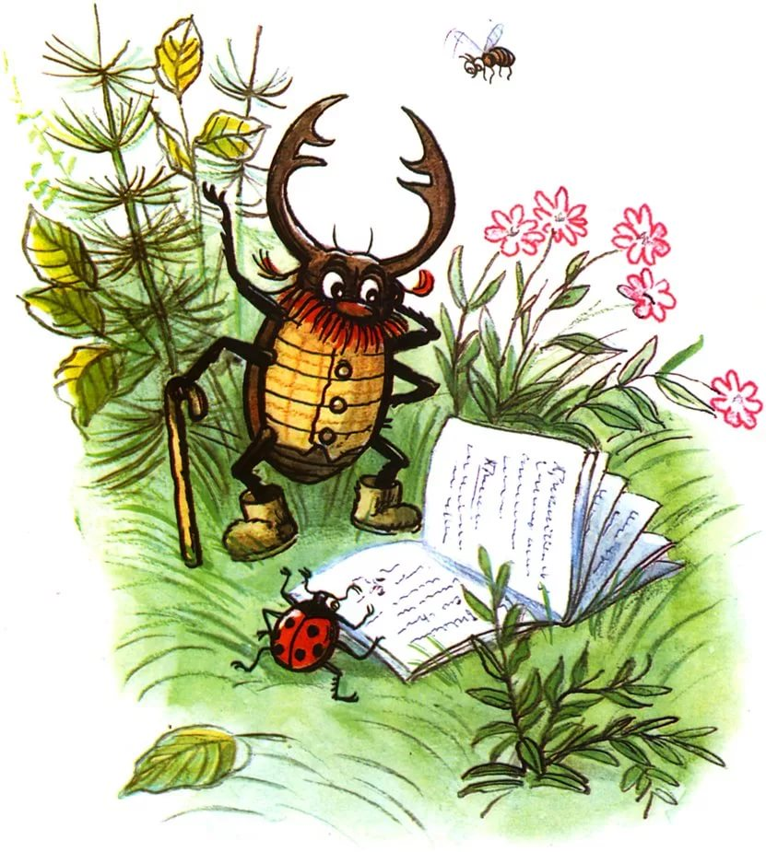

Подготовила учитель-логопед

Криволевич Е. П.

*«****Звук ж****.****Буква Ж****»*

**Цель:** познакомить детей со **звуком [ж] и буквой Ж**.

**Задачи:**

**Коррекционно-образовательные**:

1) закрепить умение детей выделять **звук [ж] из ряда звуков**, **слогов**, слов;

2) упражнять в определении места **звука в слове***(начало, середина слова)*;

3) упражнять детей в образовании существительных с уменьшительно-ласкательными суффиксами;

4) закрепить в речи детей понятие *«слог»*;

5)упражнять детей в делении слов на слоги;

6) учить детей преобразовывать слова;

7) совершенствовать **звуковой анализ**;

8) совершенствовать навык чтения **слогов**, слов;

**Коррекционно-развивающие**:

развивать фонематический слух, внимание.

**Коррекционно-воспитательные**:

воспитывать положительное отношение к занятиям; вести контроль за собственной речью; формировать навык сотрудничества, умение слушать собеседника.

**Оборудование:**

предметные картинки *(банан, утка, коса, валенки)*; конверт с письмом; сюжетные картинки; мяч; листы для индивидуальной работы; предметная картинка *(жук)*; пособие для **звукового анализа**; картинка *«Жук»*; тетради, ручки; загадка; пособие *«****Слоговые домики****»*, счетные палочки; карточки с изображением **букв**(Ж, К, У, О, А, И, картинка *«Солнышко»*.

**Ход занятия**

Дети встали в круг.

**Логопед**:

- Ребята, давайте поприветствуем друг друга. Будем передавать друг другу солнышко и, улыбаясь, называть ласково по имени. Доброе утро, Димочка (дети передают *«солнышко»* друг другу).

**Логопед**:

- Тихо проходите и садитесь на свои места.

**Логопед**:

- Произнесем все вместе:

«Будем мы сейчас опять

Смотреть, слушать, размышлять

И друг другу не мешать.

Внятно, четко говорить

Не вертеться, не шалить.

**I. Организационный момент:**

**Логопед**:

- Ребята, по дороге в детский сад я встретила почтальона. Он передал мне письмо. Давайте прочтем, что в нем написано.

«Дорогие ребята!

Приглашаю Вас совершить чудесное путешествие в страну **Букварию**, где живут…

А кто живет в этой стране, вы должны отгадать сами.

Ваша новая **буква**»

**Логопед**:

- Вот какое интересное письмо. Ну что отгадаем, кто же живет в стране **Букварии**?

Дети:

- Да.

*Показываю детям картинку с изображением банана*.

**Логопед**:

- Ребята, что изображено на этой картинке?

Дети:

- На этой картинке изображен банан.

**Логопед**:

- Какой первый **звук в слове банан**?

Дети:

- В слове банан первый **звук б**.

**Логопед**:

- Молодцы, ребята. (*переворачиваю картинку. На обратной стороне изображена****буква Б****).*

*Аналогичная работа с картинками: утка, коса, валенки,****буква Ы****.*

**Логопед**:

- Ребята, давайте прочитаем, кто же живет в **Букварии**?

Дети:

**- Буквы.**

**Логопед**:

- Правильно. И сегодня мы познакомимся еще с одной новой **буквой**.

Отгадайте загадку:

Не жужжу, когда сижу,

Не жужжу, когда хожу,

Не жужжу, когда тружусь,

А жужжу, когда кружусь.

Дети:

- Жук.

**Логопед**:

- С какого **звука** начинается слово жук?

Дети:

- Слово жук начинается со **звука [ж]**.

**Логопед**:

- Правильно. Сегодня мы познакомимся со **звуком и буквой Ж**.

**II. Работа по теме.**

**Логопед**:

- Для того, чтобы правильно произносить **звук**, надо сделать гимнастику язычка и самомассаж.

Руки растираем и разогреваем,

И лицо теплом своим мы обогреваем.

Грабельки сгребают все плохие мысли,

Ушки растираем вверх и вниз мы быстро.

Их вперед сгибаем, тянем вниз за мочки,

А теперь погладим пальцами мы щечки.

Щечки разминаем, чтобы надувались.

Губки пожуем мы, чтобы улыбались.

Мы почистим зубки, чтобы улыбаться,

Сядем на качели, чтобы покачаться.

**Логопед**:

- Давайте дадим характеристику **звуку [ж]**. Произнесите **звук [ж]**.

Дети:

- Ж-ж-ж…

**Логопед**:

**- Звук [ж] можно пропеть?**

Дети:

**- Звук [ж] нельзя пропеть**. Он согласный.

**Логопед**:

- Правильно, ребята. Молодцы. А сейчас положите ладошку на горлышко и произнесите **звук [ж]**. Наше горлышко спит или работает?

Дети:

- Горлышко работает.

**Логопед**:

- Если горлышко работает, значит **звук [ж] какой**?

Дети:

- **Звук [ж] звонкий.**

**Логопед**:

- Молодцы, все правильно. А еще **звук [ж] всегда твердый.**

Дайте полную характеристику **звука [ж].**

Ребенок:

**- Звук [ж] согласный**, звонкий, всегда твердый.

**Логопед**:

- Кому сейчас жук сядет на плечо, тот пожужжит соседу на ушко.

**Развитие фонематического слуха.**

**Логопед**:

- Ребята, приготовьте свои ладошки. Я буду произносить **звуки**, слоги, слова. Вы хлопайте в ладоши, когда услышите **звук [ж]**, слог со **звуком [ж]**, слово со **звуком [ж]**.

Ж, Ш, Ш, Ж, Ш, Ж, З, Ж, Ж, С, Ж

ЖА, ША, ЗУ, ЖИ, ЗИ

ЖУК, ШУБА, ЖИВОТ, ЗОНТ, ЖИРАФ

**Логопед**:

- Молодцы, все были очень внимательными.

**Определение позиции звука в слове.**

**Логопед**:

- Ребята, возьмите картинку. У каждого из вас есть такая же.

Будь внимательным, смотри:

Слова со **звуком [ж] назови**

И место **звука в слове укажи**.

Дети:

- На этой картинке изображен желудь. В слове желудь **звук [ж]** находится в начале слова.

(аналогично со словами: ужи, ежевика, ножницы, жаба, жираф, ежи, лыжи, моржи, крыжовник, жилет, дождик, баклажан, художник, флажок).

**Логопед**:

- Ребята, вы заметили, что на картинке нет слов со **звуком [ж] в конце слова**. Так как **звук [**ж] в конце слова произносится как глухой [ш].

**Логопед**:

- Молодцы. Вы очень хорошо выполнили это задание.

**Работа со слогами**.

**Логопед**: Ребята, что такое слог?

Дети: Слог – это часть слова, в которой обязательно есть гласный **звук**. Сколько в слове гласных **звуков**, столько и **слогов**.

**Логопед**:

- Буду я сейчас водить,

Буду слоги говорить.

Слоги нужно так поставить,

Чтобы слово получить.

**Логопед**:

- ЖИ, ЛЫ

Дети:

- ЛЫЖИ (ЖИК, НО НИК, КРЫ, ЖОВ РАФ, ЖИ ЖОК, ЛУ ЖА, ПИ, МА ЖИК, Ё ЖОК, ФЛА ДИК, ДОЖ ЦЫ, НОЖ, НИ ЖОК, КРУ РАВЛЬ, ЖУ)

**Логопед**:

- Молодцы! А сейчас поиграем в игру ***«Раздели слово на слоги»***

*(Карточка с заданием: дети по очереди выходят к доске и определяют количество****слогов в словах****).*

**Логопед**:

- Молодцы, ребята. Встаньте в круг, отдохнем.

**III. Динамическая пауза.**

В домик к нам жук влетел,

Зажужжал он и запел: *«ж-ж-ж»*.

Вот он вправо полетел –

Каждый вправо посмотрел.

Вот он влево полетел –

Каждый влево посмотрел.

Жук на нос нам хочет сесть,

Не дадим ему присесть.

Жук нас приземлился,

Жужжа, закружился:

Жук, вот правая ладошка,

Посиди на ней немножко.

Жук, вот левая ладошка,

Посиди на ней немножко.

Жук наверх полетел

И на потолок присел.

На носочки мы привстали,

Но жука мы не достали.

Хлопнем вместе:

Хлоп-хлоп-хлоп.

Чтобы улететь он смог.

**Логопед**:

**IV. Работа с буквой.**

- Сядет на место тот, кто назовет ласково:

Флаг – флажок

*(снег, берег, друг, сапог, шаг, пирог, круг, утюг, творог, луг)*.

**Логопед**:

- У меня для вас есть еще одна игра. Называется *«Новое слово»*. Я назову вам слово, а вы замените в слове первый **звук на звук [ж].**

*(лук, баба, мир, мало, пакет, билет, пучок, Веня)*.

**Логопед**:

- Ребята, мы с вами играли в игры со **звуком [ж],** а сейчас познакомимся с **буквой Ж**.

- Эта **буква широка**

И похожа на жука.

Да при этом, точно жук,

Издает жужжащий **звук.**

**Логопед**:

- Ребята, что это: **буква или звук?**

Дети:

- Это **буква.**

**Логопед**:

- Правильно. А чем **буква отличается от звука?**

Дети:

- **Буквы мы видим**, читаем и пишем. **Звуки**мы произносим и слышим.

**Логопед**:

- Ребята, возьмите листочки. Я сейчас расскажу вам одну историю. Однажды жук сидел на цветке. Подул сильный ветер, оторвал лепесток и унес далеко через поле вместе с жуком. Поможем ему вернуться к цветку. Идти можно только по **буквам Ж**. Берем карандаш и проводим дорожку от жука к цветку.

**Логопед**:

- Молодцы, ребята, помогли жуку вернуться на цветок.

Наш **звук** [ж] согласный и петь песенки не может. Стало ему грустно. Давайте поможем ему и познакомим с гласными **звуками.**

(выходят дети. Вешаю на шею таблички с **буквами Ж,** О, У, А, И.

Дети читают слоги)

Слушает ЖУК внимательно,

Как вы слоги читаете старательно.

Дети: ЖА, ЖО, ЖУ, ЖИ, АЖ, ОЖ, УЖ, ИЖ

**Логопед**:

- Хорошо, молодцы.

А сейчас посмотрите на **буквы.** Надо поменять их местами так, чтобы получилось слово *(****буквы У****, Ж, К)*

Дети:

- Жук.

**Логопед**:

- Правильно. Возьмите *«светофорчики»*. Выкладывает схему слова ЖУК.

*(дети выполняют задание)*

**Логопед:**

**-** Составьте схему слова ЖУК. А вы, ребята, проверяйте.

Ребенок выкладывает схему слова на доске.

**Логопед**:

- Почему ты поставил первым синий кружок?

Саша: **Звук [ж]** твердый согласный **звук,** поэтому обозначаем его синим кружком, он звонкий. поэтому в кружочке «колокольчик»

*Аналогичная работа со****звуками:*** *[у], [к].*

**Логопед**:

- Молодцы! Все хорошо справились с этим заданием.

Скороговорку повторите,

На**звук [ж] сильней нажмите:**

Жутко жуку жить на суку.

**Логопед**:

- Давайте напишем **букву Ж в воздухе пальцем**. Откройте тетради и напишите **букву Ж в тетрадях**.

*(дети выполняют задание в тетрадях)*

**Логопед**: - Ребята, жуку очень понравилось у вас в гостях и он хочет узнать, что вам понравилось сегодня на занятии?

*(ответы детей)*

Давайте еще раз вспомним характеристику **звука [ж]**. Какой **звук [ж]**?

Дети: **Звук [ж] – согласный**, звонкий и всегда твердый.

**Логопед**:

- Правильно, ребята, молодцы!

Жук не зря у нас гостил,

**Букву Ж он изучил.**

И за знания в ответ

Нам оставил свой портрет.

За то, что вы сегодня были такие внимательные, так хорошо занимались, жук на память хочет подарить вам свой портрет.

Можете отдохнуть.